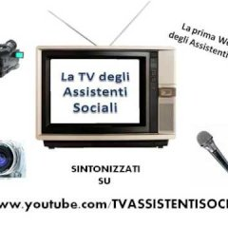
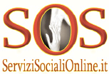
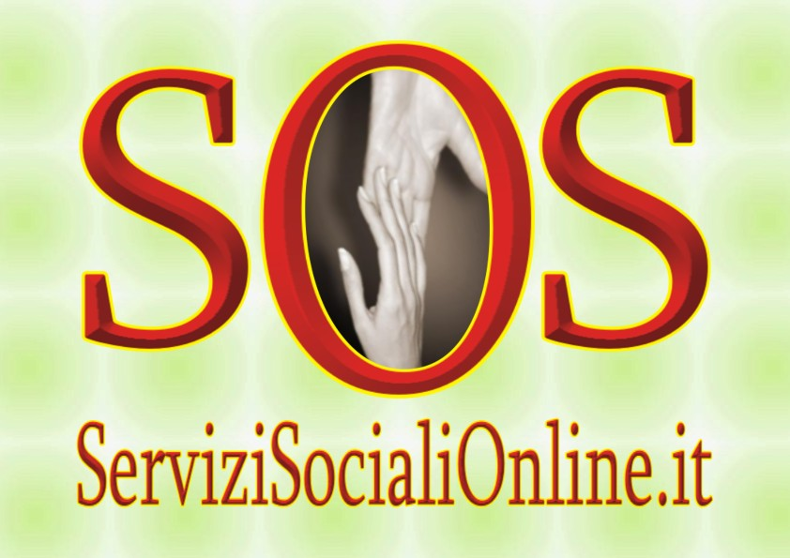

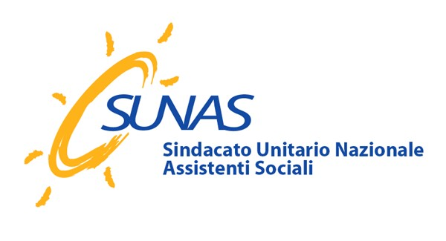
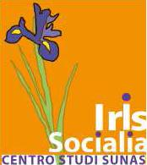
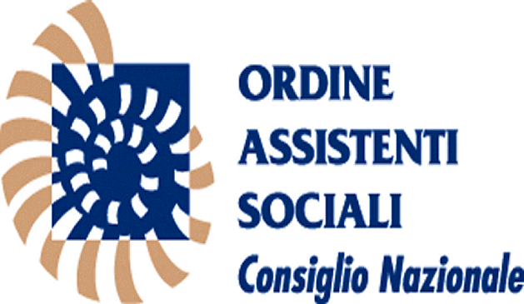

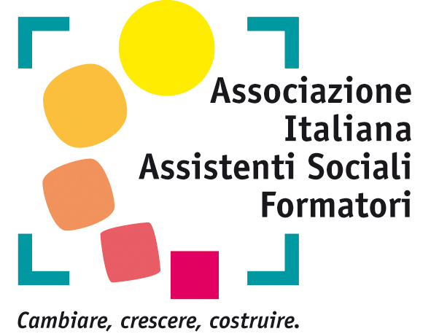
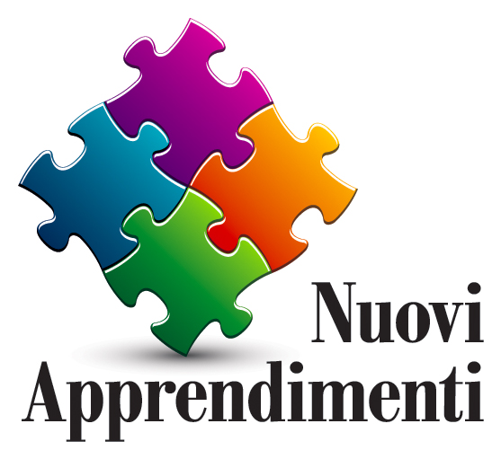
ORDINE ASSISTENTI SOCIALIConsiglio Regionale del Lazio
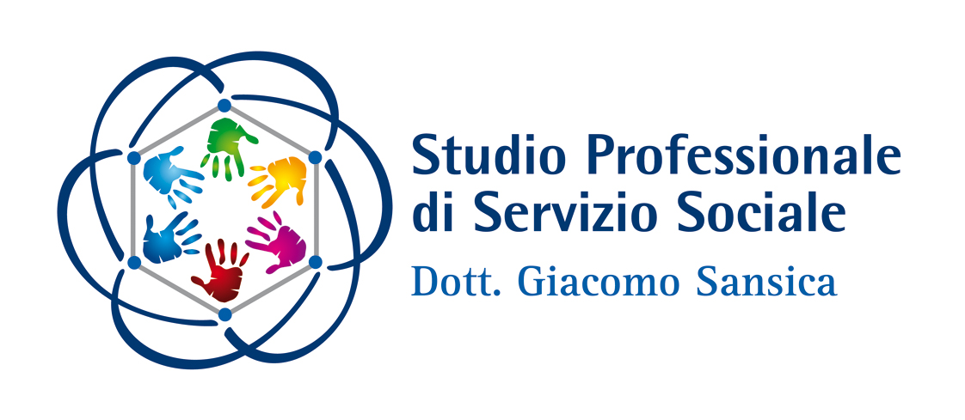
Convegno Nazionale
“Servizi sociali in Rete: un ‘click’ per favorire processi generativi nella Comunità Professionale degli assistenti sociali e a favore dei cittadini”
Roma, 30 maggio 2015 – Conference Center SGM
Data termine iscrizioni: 30 aprile 2015

Carta d’identità dell’evento e gli Attori
L’evento promosso dal Portale S.O.S. Servizi Sociali On Line è stato organizzato in convenzione con il C.R.O.A.S. Lazio, ottenendo la Partnership del S.U.N.A.S. e del Centro Studi Iris Socialia e il Patrocinio gratuito da parte del C.N.O.A.S. e di altri svariati Organismi e Agenzie che operano nell’area del servizio sociale professionale in Italia.
L’evento è stato accreditato ai fini della formazione continua degli assistenti sociali dal C.R.O.A.S. Lazio con n° 4 crediti formativi e n° 2 deontologici.
A chi si rivolge il convegno
Sono invitati a parteciparvi gli assistenti sociali, i responsabili, coordinatori e referenti dei servizi (anche non assistenti sociali), gli studenti di servizio sociale e della magistrale, i docenti dei corsi di laurea di servizio sociale e magistrale, gli operatori del privato e del terzo settore, tutti coloro che operando nell’area del servizio sociale professionale sono “attratti” da questo nuovo e innovativo modo di comunicare il sociale e coloro i quali vogliono meglio comprendere le potenzialità di detti strumenti.
Perché questo convegno
In Italia, ma non solo, si è diffuso sempre di più l’utilizzo della Web Communication (e-mail, mailing list, newsletter, siti web, social network, ecc.) che ha fatto breccia in tutte le principali branche dell’economia, dell’industria, dei servizi, fino ad arrivare anche al settore dei servizi sociali. Da anni assistiamo al proliferare di questi nuovi strumenti di comunicazione che mettono in contatto agenzie, organismi, istituzioni, professionisti e utenti tra loro. Oggi non c’è un assistente sociale che non utilizzi detti strumenti. La web communication oggi ha segnato il passaggio culturale del modello di comunicazione dal modello lineare di Shannon al modello di comunicazione “topologico” fino a quasi non poterne più fare a meno. Quali le criticità, quali i vantaggi? Qual è l’opinione degli addetti ai lavori in merito a questi nuovi strumenti di comunicazione di massa? Quali le esperienze finora consumate dai principali organismi e dalle istituzioni del settore? Il convegno vuole essere un momento di confronto di dette esperienze e un viatico al dibattito e alla riflessione sull’effettiva validità della Web Communication sulla pratica quotidiana degli assistenti sociali e degli organismi coinvolti. L’intento è quindi quello di fare il punto sullo stato dell’arte del quanto e come la Web Communication condiziona oggi il lavoro e i servizi dell’area del servizio sociale professionale. A tal proposito si sono quindi spesi per organizzare l’evento e sono stati invitati relatori che costituiscono oggi i rappresentanti di alcuni organismi che da anni hanno utilizzato questi nuovi strumenti e possono fornirci un primo bilancio e possano spiegarci come li hanno utilizzati per perseguire gli obiettivi che si erano posti. Consultando il programma del convegno si evince che verranno riportate esperienze nelle varie macro aree del nostro lavoro: organizzativo, programmatorio, a contatto con l’utenza, istituzionale, ecc.
Il convegno vuole essere anche un momento di bilancio rispetto a quanto era già emerso sul tema nel convegno sullo stesso argomento svoltosi a Roma nel 2013, evento al quale alcuni di voi hanno già partecipato, quindi, rappresenta una sorta di continuità dei lavori lasciati nel 2013 per comprenderne l’evoluzione fino ai nostri giorni.
La location, l’accomodation e l’articolazione della giornata di lavoro
L’appuntamento è alle ore 09.00 del giorno 30 maggio 2015 presso Conference Center SGM , dove fino alle 09.30 registreremo i partecipanti e consegneremo loro la cartellina, per cominciare poi i lavori alle ore 09.30. La location è facilmente raggiungibile con la metropolitana “Linea B”. La fermata è “Eur Magliana” e da li’ prendere l’autobus n° 771 direzione Via Portuense, fermata proprio davanti al centro congressi.
Per i partecipanti provenienti da fuori Roma che vorranno prenotare una camera d’albergo per la notte del 29 maggio 2015 potranno farlo appoggiandosi al Park Hotel Blanc et Noir, sito in Roma, Via Alberese, 38 e distante un chilometro e mezzo dal centro congressi e a mezzora dalla fermata della Metropolitana di Roma Termini. Sono state stipulate tariffe confidenziali con l’Hotel. Bisogna contattarlo al più presto, perché il numero delle camere disponibili è limitato. I due centri (centro congressi e hotel) sono collegati tra loro da tutti gli autobus che transitano in quella zona e il tempo di percorrenza dall’uno all’altro è di 5 minuti.
Dalle 09.30 alle alle 11.10 si avvicenderanno sul palco le Autorita con i propri saluti e i primi relatori a cui farà seguito un breve coffee break che potrete consumare nei numerosi punti ristoro adiacenti al centro congressi. Alle 11.10 riprenderanno gli interventi dei relatori fino alle 12.30. Seguirà la discussione e il dibattito sui temi affrontati al mattino. E’ previsto un breve intervento del Presidente dell’Associazione Italiana Assistenti Sociali Formatori. Modererà i lavori dell’intera mattinata il Segretario Nazionale del S.U.N.A.S. Dott. Salvatore Poidomani.
Dalle 13.00 alle 13.40 vi sarà la pausa pranzo che potrete consumare all’esterno del Centro Congressi presso i molteplici punti di ristoro adiacenti.
Alle 13 e 40 riprenderanno i lavori fino alle ore 15.20, successivamente vi sarà uno spazio dedicato alla discussione e al dibattito sui temi emersi nella sessione pomeridiana, fino a giungere alla conclusione dei lavori. Il moderatore dei lavori del pomeriggio sarà il Consigliere del C.R.O.A.S. Lazio D.ssa Maria Patrizia Favali.
Alle ore 16.00, orario di chiusura dei lavori, i partecipanti potranno consegnare il questionario di gradimento sull’evento che avranno trovato nella cartellina loro consegnata in fase di registrazione e ritirare l’attestato di partecipazione.
Ricordiamo che l’evento è stato accreditato dal C.R.O.A.S. Lazio, ai fini della formazione continua obbligatoria degli assistenti sociali con n° 6 crediti, n° 2 dei quali deontologici.
Non ci resta che ringraziarvi per il tempo fin qui speso per la lettura di questa presentazione e augurarci di poterci incontrare in loco per condividere l’evento il 30.5.2015.

Lo Staff degli organizzatori

